【卓越远航】应急科普进中小学校园时间：2024-05-21
在全国防灾减灾宣传周中，为贯彻落实进一步加强突发事件应急科普宣教工作的意见，增强全民防灾减灾意识，着力提升基层防灾避险能力，5月17日下午，学院党委副书记王珺与中国应急管理研究中心研究生党支部成员走进南湖中学，开展“应急知识科普进校园”活动。
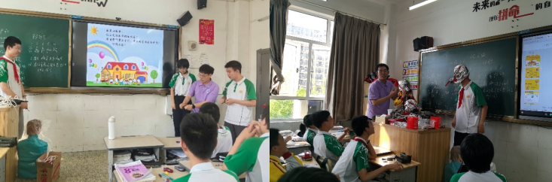
活动伊始，王珺副书记向同学们介绍了应急知识的重要性和必要性，尤其是突发事件发生时应急知识就是生命的保障。接着，中心党支部书记李鑫宇向同学们科普了面临火灾场景时应急处理的具体步骤，“常见的消防设施有什么？”“火灾三要素是哪三个？”科普宣讲深入浅出，富有科学性又兼顾普及性，引导同学们增强防火灭火和疏散技能，保护自己、帮助他人。
此外，两位党支部成员还讲解了应急救援包及防烟面罩的使用方法，为师生们介绍了不同受伤部位的三角巾包扎方法及要领，并演示了应急救援绳的打结方式和打火石，同学们积极参加互动、上手操练，活动现场气氛热烈。
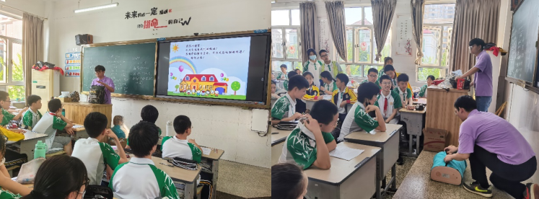
“正确的心脏按压部位是双乳头连线中点处，按压力度为胸廓下压约5厘米，按压频次是100-120次/分钟……”在随后的实践操作环节，三位支部成员手把手指导同学们进行急救方式练习并掌握操作要领。
原定一节课的活动在师生们的强烈要求下持续了两节课，南湖中学的同学们纷纷表示，通过这次活动学习到了非常实用的应急知识，掌握了一定的应急知识和技能，在今后遇到突发应急事件中能将所学知识学以致用，“非常有趣，非常实用！”
通讯员：蔡仁祥 编辑：王红红 审核：王珺

